

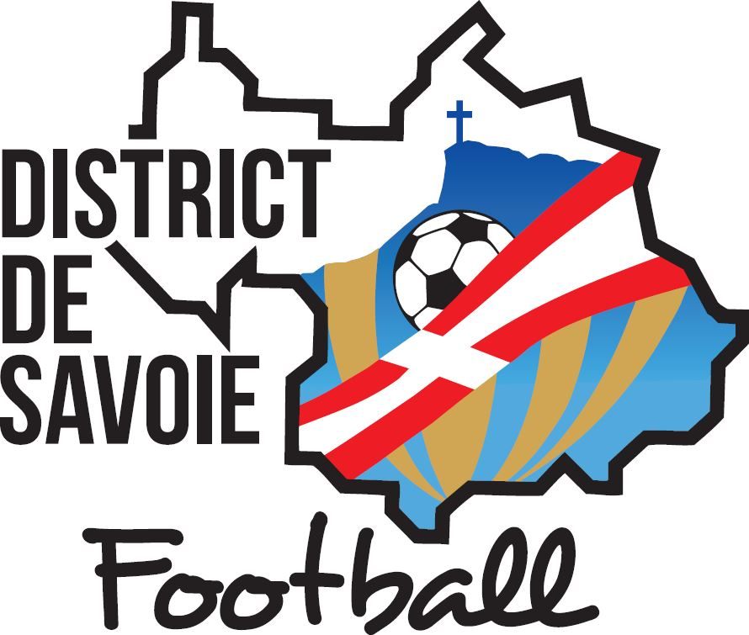

FEUILLE DE CRITERIUM

CATEGORIE U12F

Date : ……………………………

Club organisateur :

Signature du responsable du critérium :
Terrain : ………………………………………………………

Responsable du critérium : ……………………………………………………………
(Club recevant)

N° licence : …………………………………………………………………………………

Clubs | Match 1 |  | Match 2 |  | Match 3 |  | Match 4
Clubs | V/N/D | Ecart buts  + / - | V/N/D | Ecart buts  + / - | V/N/D | Ecart buts  + / - | V/N/D | Ecart buts  + / -

Temps de jeu : 4 x 12 minutes
Extrait Article 59 des Règlements généraux de la F.F.F. :
Pour pouvoir prendre part aux activités officielles organisées par la Fédération, les Ligues régionales, les Districts ou les clubs affiliés, tout joueur, dirigeant, éducateur doit être titulaire d'une licence "Fédérale" régulièrement établie au titre de la saison en cours.

Les joueuses U10F, U11F et U12F peuvent participer aux critériums U12F.

Observations et Réserves
(Ne pas oublier de vous identifier et de signer)

……………………………………………………………………………………………………………………………………………………………………………………………………………………………………………………………………………………………………………………………………………………………………………………………………………………………………………………………………………………

NOM - Prénom - CLUB - Signature :
N° licence :

